
Orientações iniciais

PresMed

VERSÃO 1.0

Autores:
Fernando Ferreira Filho

Goianésia – GO
2022

HISTÓRICO DE REVISÕES

Data | Versão | Descrição | Autor
15/05/2022 | 1.0 | ELABORAÇÃO DO DOCUMENTO INICIAL | FERNANDO FERREIRA FILHO

ÍNDICE DETALHADO

1 CRONOGRAMA 5
2 TÉCNICAS DE ELICITAÇÃO DE REQUISITOS 6
2.1 Atas de reunião 6
3 INFORMAÇÕES INTRODUTÓRIAS DO PROJETO DO SOFTWARE A SER DESENVOLVIDO 11
3.1. Tema 11
3.2. Objetivo do Projeto 11
3.3. Delimitação e descrição do Problema 11
3.4. Justificativa da Escolha do Tema 11
3.5. Método de Trabalho 11
3.6. Glossário 12
4 VISÃO E ESCOPO DO PROJETO 13
4.1 Visão do Projeto 13
4.2 Especificação dos Requisitos do Sistema 13
4.2.1 Requisitos Funcionais 13
4.2.2 Requisitos Não Funcionais 13
4.2.3 Requisitos Futuros 14
4.3 Envolvidos no desenvolvimento do projeto (Stakeholders) 14
4.3.1 Usuários finais do sistema e suas características 14
4.3.2 Equipe de desenvolvimento 15
5 PROJETO 16
5.1 Protótipos 16
5.1.1 Protótipos RF-01– Manter medicos – Pagina inicial/USUARios ativos/Usuarios Desativados 16
5.1.1.1 Descrição dos campos 17
5.1.1.2 Descrição dos comandos 17
5.1.2 Protótipos RF-01– Manter medicos – Cadastro/Edição 16
5.1.2.1 Descrição dos campos 17
5.1.2.2 Descrição dos comandos 17
5.1.3 Protótipos RF-01– Manter medicos – Detalhes 16
5.1.3.1 Descrição dos campos 17
5.1.3.2 Descrição dos comandos 17
5.1.4 Protótipos RF-01– Manter medicos – Desativar 16
5.1.4.1 Descrição dos campos 17
5.1.4.2 Descrição dos comandos 17
5.1.5 Protótipos RF-01– Manter medicos – Ativar 16
5.1.5.1 Descrição dos campos 17
5.1.5.2 Descrição dos comandos 17
5.2.1 Protótipos RF-02– Manter Pacientes – Pagina inicial/USUARios ativos/Usuarios Desativados 16
5.1.1.1 Descrição dos campos 17
5.1.1.2 Descrição dos comandos 17
5.2.2 Protótipos RF-02– Manter Pacientes – Cadastro/Edição 16
5.1.2.1 Descrição dos campos 17
5.1.2.2 Descrição dos comandos 17
5.2.3 Protótipos RF-02– Manter Pacientes – Detalhes 16
5.1.3.1 Descrição dos campos 17
5.1.3.2 Descrição dos comandos 17
5.2.4 Protótipos RF-02– Manter Pacientes – Desativar 16
5.1.4.1 Descrição dos campos 17
5.1.4.2 Descrição dos comandos 17
5.2.5 Protótipos RF-02– Manter Pacientes – Ativar 16
5.1.5.1 Descrição dos campos 17
5.1.5.2 Descrição dos comandos 17
5.3.1 Protótipos RF-03– Manter Assistentes – Pagina inicial/USUARios ativos/Usuarios Desativados 16
5.1.1.1 Descrição dos campos 17
5.1.1.2 Descrição dos comandos 17
5.3.2 Protótipos RF-03– Manter Assistentes – Cadastro/Edição 16
5.1.2.1 Descrição dos campos 17
5.1.2.2 Descrição dos comandos 17
5.3.3 Protótipos RF-03– Manter Assistentes – Detalhes 16
5.1.3.1 Descrição dos campos 17
5.1.3.2 Descrição dos comandos 17
5.3.4 Protótipos RF-03– Manter Assistentes – Desativar 16
5.1.4.1 Descrição dos campos 17
5.1.4.2 Descrição dos comandos 17
5.3.5 Protótipos RF-03– Manter Assistentes – Ativar 16
5.1.5.1 Descrição dos campos 17
5.1.5.2 Descrição dos comandos 17
5.2 Mensagens do Sistema 16
5.2.1 Mensagens de Sucesso 16
5.2.2 Mensagens de Confirmação 16
5.2.3 Mensagens de Erro 17
6 MODELAGEM DO SISTEMA 18
6.1 Diagrama de Casos de Uso 18
6.2 Regras de Negócio 18
6.2.1 Manter medicos 18
6.3.1 Documentação de Casos de Uso MAnter medico 19
6.3 Diagrama de Classes 26
6.4 Diagrama de Atividades 27
6.5 Diagrama de Sequência 27
6.6 Demais Diagramas UML 27
6.7 Modelo de Dados 27
6.7.1 Criação Física do Modelo de Dados 27
6.7.2 Dicionário de Dados 27
6.8 Ambiente de desenvolvimento 28
6.9 Sistemas e componentes externos utilizados 28
7 TESTES 29
7.1 Elaboração do Plano de Testes 30
7.2 Execução do Plano de Testes 30
REFERÊNCIAS 30

1 CRONOGRAMA

<Elaborar o cronograma detalhado do sistema, que contempla todas as atividades/tarefas descritas e os recursos alocados para cada tarefa, com datas para início e término de cada atividade. A sequência das tarefas e a divisão entre os recursos devem ser realizadas de acordo com o processo de desenvolvimento de software escolhido para o desenvolvimento do sistema, descrito no item 3.5.
Para elaboração do cronograma sugere-se utilizar uma ferramenta computacional específica para este fim, como por exemplo, o Microsoft Project.>

2 TÉCNICAS DE ELICITAÇÃO DE REQUISITOS
As técnicas de elicitação de requisitos escolhidas para o desenvolvimento do projeto serão entrevistas, prototipagem e criação de cenários. Com as entrevistas e criação de cenários para levantamento de requisitos; a criação de cenários e prototipagem para validar e refinar esses requisitos, e possivelmente apoiar a descoberta da necessidade de novos ou exclusão de requisitos.

2.1 Atas de reunião

PRESMED
Ata da Reunião N° 01
Data: | 11/05/2022
Hora Início: | 20:30 | Hora Término: | 21:15
Participantes:
Equipe Técnica: |  | Cargo:
Fernando Ferreira Filho |  | Desenvolvedor
Cliente e/ou Usuário: |  | Papel desempenhado no sistema:
<Primeiro e último nome da pessoa> |  | Cliente.
Local da reunião:
Reunião realizada presencialmente no campus da universidade estadual de Goiás em Goianésia.

Objetivo da reunião:
(X) Levantamento de requisitos ( ) Validação de Requisitos
Descrição das atividades realizadas na reunião: Foram apresentadas as ideias e realizado os questionamentos acerca da delimitação do software em relação as suas funcionalidades o que seria interessante ou não, durante a conversa foi percebido a ideia de se ter a gestão dos receituários emitidos pelos médicos.
Atividades a serem realizadas para a próxima reunião: Refinamento dos requisitos levantados e apresentação de um protótipo para que alinhamento sobre o que está sendo pensado e a expectativa

Observações:

Data da próxima reunião: (X) A definir posteriormente
Assinatura (ou cópia do e-mail recebido com as respostas aos questionamentos realizados):

PRESMED
Ata da Reunião N° 02
Data: | 20/05/2022
Hora Início: | 20:00 | Hora Término: | 21:30
Participantes:
Equipe Técnica: |  | Cargo:
Fernando Ferreira Filho |  | Desenvolvedor
Cliente e/ou Usuário: |  | Papel desempenhado no sistema:
<Primeiro e último nome da pessoa> |  | Cliente.
Local da reunião:
Reunião realizada presencialmente no campus da universidade estadual de Goiás em Goianésia.

Objetivo da reunião:
(X) Levantamento de requisitos () Validação de Requisitos
Descrição das atividades realizadas na reunião: Foram apresentadas as ideias relacionadas ao levantamento anterior e visto que para a execução do requisito de receituários, é preciso realizar o cadastro dos médicos e dos pacientes.
Atividades a serem realizadas para a próxima reunião: Refinamento dos dados apresentados, levando em consideração que deve ser apresentado um protótipo para a validação dos requisitos levantados.
Observações:

Data da próxima reunião: (X) A definir posteriormente
Assinatura (ou cópia do e-mail recebido com as respostas aos questionamentos realizados):

PRESMED
Ata da Reunião N° 03
Data: | 02/06/2022
Hora Início: | 19:00 | Hora Término: | 21:30
Participantes:
Equipe Técnica: |  | Cargo:
Fernando Ferreira Filho |  | Desenvolvedor
Cliente e/ou Usuário: |  | Papel desempenhado no sistema:
<Primeiro e último nome da pessoa> |  | Cliente.
Local da reunião:
Reunião realizada presencialmente no campus da universidade estadual de Goiás em Goianésia.

Objetivo da reunião:
(X) Levantamento de requisitos () Validação de Requisitos
Descrição das atividades realizadas na reunião: Foram apresentados os protótipos e com base neles foi visto que é preciso realizar o agendamento da consulta para garantir a segurança da emissão de receituário.
Atividades a serem realizadas para a próxima reunião: Refinamento dos dados apresentados, levando em consideração que deve ser apresentado um protótipo para a validação dos requisitos levantados.
Observações:

Data da próxima reunião: (X) A definir posteriormente
Assinatura (ou cópia do e-mail recebido com as respostas aos questionamentos realizados):

PRESMED
Ata da Reunião N° 04
Data: | 16/06/2022
Hora Início: | 19:00 | Hora Término: | 21:30
Participantes:
Equipe Técnica: |  | Cargo:
Fernando Ferreira Filho |  | Desenvolvedor
Cliente e/ou Usuário: |  | Papel desempenhado no sistema:
<Primeiro e último nome da pessoa> |  | Cliente.
Local da reunião:
Reunião realizada presencialmente no campus da universidade estadual de Goiás em Goianésia.

Objetivo da reunião:
() Levantamento de requisitos (X) Validação de Requisitos
Descrição das atividades realizadas na reunião: Foram apresentados todos os requisitos e foram validados, após a apresentação foi necessário levantar mais um referente aos relatórios.
Atividades a serem realizadas para a próxima reunião: Refinamento dos dados apresentados, levando em consideração que deve ser apresentado um protótipo para a validação dos requisitos levantados.
Observações:

Data da próxima reunião: (X) A definir posteriormente
Assinatura (ou cópia do e-mail recebido com as respostas aos questionamentos realizados):

3 INFORMAÇÕES INTRODUTÓRIAS DO PROJETO DO SOFTWARE A SER DESENVOLVIDO

3.1. Tema

Computação aliada ao tratamento continuo de medicamentos.

3.2. Objetivo do Projeto

O projeto tem como objetivo apoiar os médicos e suas recepcionistas com os horários e datas dos atendimentos de pacientes. Facilitando a consulta das emissões por parte dos pacientes.

3.3. Delimitação e descrição do Problema

O problema exposto pelo cliente se trata da informatização do consultório, do cadastro de pessoas, do agendamento de consultas, atendimento e da emissão e armazenamento de receituários. A conciliação de todas essas informações se torna um tanto quanto difícil, por isso a informatização se faz tão necessária. Toda essa informatização gerará uma comodidade aos pacientes que poderão consultar suas receitas sempre que possível. Tornando o processo o mais fácil possível.

3.4. Justificativa da Escolha do Tema

Esse tema foi escolhido devido a familiares que fazem tratamento continuo e por muitas vezes acessavam sistemas em que suas receitas não estavam armazenadas, ou perdiam suas receitas e tinham que se movimentar centenas de quilômetros para conseguir uma nova. Por esse motivo o tema foi escolhido, para ajudar com o tratamento médico das pessoas.

3.5. Método de Trabalho

O modelo de processo escolhido para o desenvolvimento do software em questão, foi o modelo interativo incremental, contando com o uso de Kanban para organização. O motivo de terem sido escolhidos foi pelo fato de quem o modelo interativo incremental, conta com o apoio do cliente, fazendo com que ele consiga sentir o desenvolvimento do software, e possa dar feedbacks a cada encontro do que ficou ou não ficou bom. Já o Kanban foi escolhido justamente para trazer agilidade e deixar evidente o que precisa ser feito e o que foi feito no tempo entre os encontros, servindo de norte durante o desenvolvimento.

3.6. Glossário
Modulo Web Sistema baseado em nuvem acessível por navegador.

Mobile Aplicativo disponível para aparelhos celulares.

Internet Rede mundial de computadores.

Computador Maquina destinada ao processamento de dados.

Navegador Sistema computacional usado para acessa a internet.

Software Sistema computacional para realização de tarefas.

Nuvem Ambiente computacional acessível a partir de qualquer dispositivo conectado à internet.

Integração sistêmica Conectividade entre dois softwares com os mesmos dados.

Sistema Conjunto de instruções computacionais que realizam uma determinada atividade.

Receituário Lista de medicamentos disponibilizados pelo médico para o paciente.

4 VISÃO E ESCOPO DO PROJETO

4.1 Visão do Projeto

Para médicos e pacientes que sentem a necessidade de informatizar seus atendimentos, mantendo o rastreamento e o histórico para garantir o acesso a suas informações.
É um software web, com funcionalidades intuitivas permitindo com que o usuário consiga realizar suas operações de maneira rápida e pratica, possibilitando a disseminação da informação. Em comparação com os outros pode ser considerado mais rápido e pratico.

4.2 Especificação dos Requisitos do Sistema

4.2.1 Requisitos Funcionais

ID | Descrição | Status
RF-01 | Manter médicos | A realizar
RF-02 | Manter paciente | A realizar
RF-03 | Manter assistentes | A realizar
RF-04 | Manter receituário | A realizar
RF-05 | Manter relatório | A realizar
RF-06 | Manter agenda | A realizar
RF-07 | Manter atendimento | A realizar

4.2.2 Requisitos Não Funcionais

ID | Descrição | Status | Prioridade
RNF-01 | Manter usuário | A realizar | Essencial
Premissas:
O sistema necessita de um controle de acesso, para evitar vazamento ou alteração de dados por terceiros.
Detalhamento:
Ao realizar um cadastro automaticamente será criado um usuário e uma senha, sempre que for cadastrado um novo médico, paciente ou administrador e os dados serão enviados via e-mail para a pessoa.

ID | Descrição | Status | Prioridade
RNF-02 | Realizar login | A realizar | Essencial
Premissas:
O sistema deve permitir o usuário a realizar login sempre que desejado e somente se suas credenciais forem corretas.
Detalhamento:
O sistema possui um sistema de login único e integrado que permite que o usuário tenha acesso ao sistema seja através da WEB ou Mobile.

ID | Descrição | Status | Prioridade
RNF-03 | Tela principal | A realizar | Essencial
Premissas:
O sistema deve possuir uma tela principal onde concentrará e permitirá o fácil acesso a qualquer funcionalidade do sistema.
Detalhamento:
Para um melhor uso do sistema, uma tela inicial deve ser implementada, permitindo ao usuário acessar as funcionalidades cabíveis a ele, permitindo que consiga acessar de maneira fácil e rápido qualquer ação.

4.2.3 Requisitos Futuros

Foi elencado como requisito futuro um aplicativo usado como alarme, para que os pacientes consigam ser lembrados de forma automática dos seus remédios.

4.3 Envolvidos no desenvolvimento do projeto (Stakeholders)

4.3.1 Usuários finais do sistema e suas características

Perfil da empresa para a qual o sistema será desenvolvido:

ID | Nome | Descrição do Papel desempenhado no sistema | Responsabilidades | Descrição de possíveis necessidades especiais em relação ao uso do sistema
UF-01 | <Primeiro e último nome do usuário> | <Descreva resumidamente o que o referido usuário representa com relação ao sistema - Papel desempenhado> | <Liste as principais responsabilidades do usuário com relação ao sistema que está sendo desenvolvido, por exemplo:  - Consultar pendências em aberto;  - Emitir Relatórios;  - coordena o trabalho, etc.> | <Exemplos: problema de visão e audição>
UF-02

4.3.2 Equipe de desenvolvimento

ID | Nome | Função | Responsabilidade no projeto | Contato
ED-01 | Fernando Ferreira Filho | Desenvolvedor | Realizar o desenvolvimento do sistema e com base nos dados apontados no documento. | Telefone: +55 (62)981174693  E-mail: fernandoferreirrafilho@gmail.com

rmitido

5 PROJETO

5.1 Protótipos

5.1.1 Protótipos RF-01– Manter medicos – Pagina inicial/USUARios ativos/Usuarios Desativados

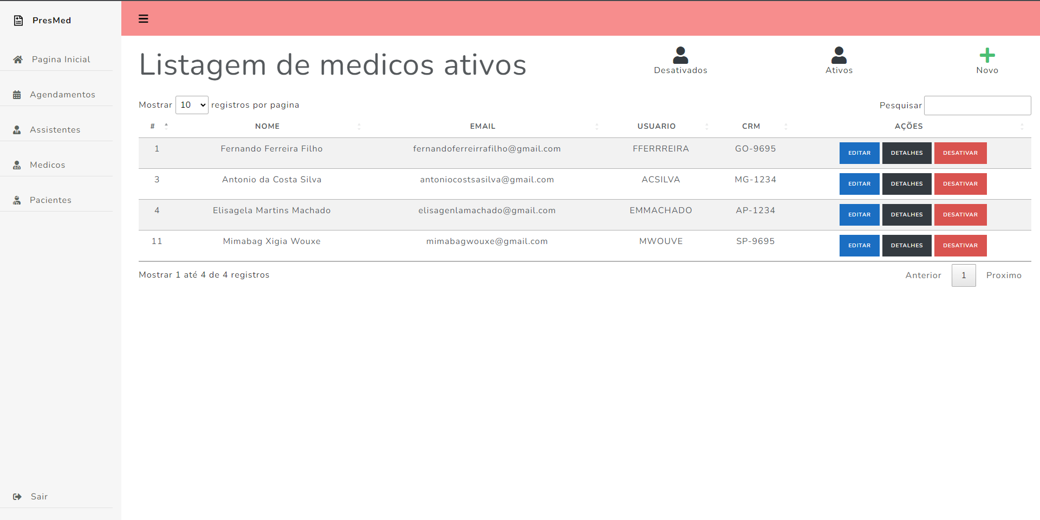

5.1.1.1 Descrição dos campos

Nome | Descrição/  Referência | Tamanho | Obrigatório | Valores/  Formatos | Restrições
Pesquisar | Pesquisa de usuários | N/A | Não | String | N/A

5.1.1.2 Descrição dos comandos

Nome | Tipo | Restrições
Filtrar | Busca o médico cadastrado na base de dados. | Sem restrições.
Novo | Adição de novo usuário do tipo médico. | Sem restrições.
Editar | Edição do usuário medico conforme dados cadastrados. | Sem restrições.
Desativar usuário/medico | Desativar usuário para impedir o login. | Estar com o usuário ativo.
Ativar usuário/medico | Ativar o usuário para permitir o login. | Estar com o usuário inativado.
Detalhes | Exibe os dados do usuário cadastrado. | Sem restrições.
Listar usuários ativos. | Altera a lista de usuários para exibir os usuários com o status de ativo. | Sem restrições.
Listar usuários desativados. | Altera a lista de usuários para exibir os usuários com o status de inativo. | Sem restrições.
Alterar quantidade de registros. | Alterar a quantidade de exibição da listagem. | Tem no mínimo um registro.
Ordenar dados da tabela. | Ordenar a ordem dos dados com base na coluna desejada. | Ter no mínimo um registro.

5.1.2 Protótipos RF-01– Manter medicos – Cadastro/Edição
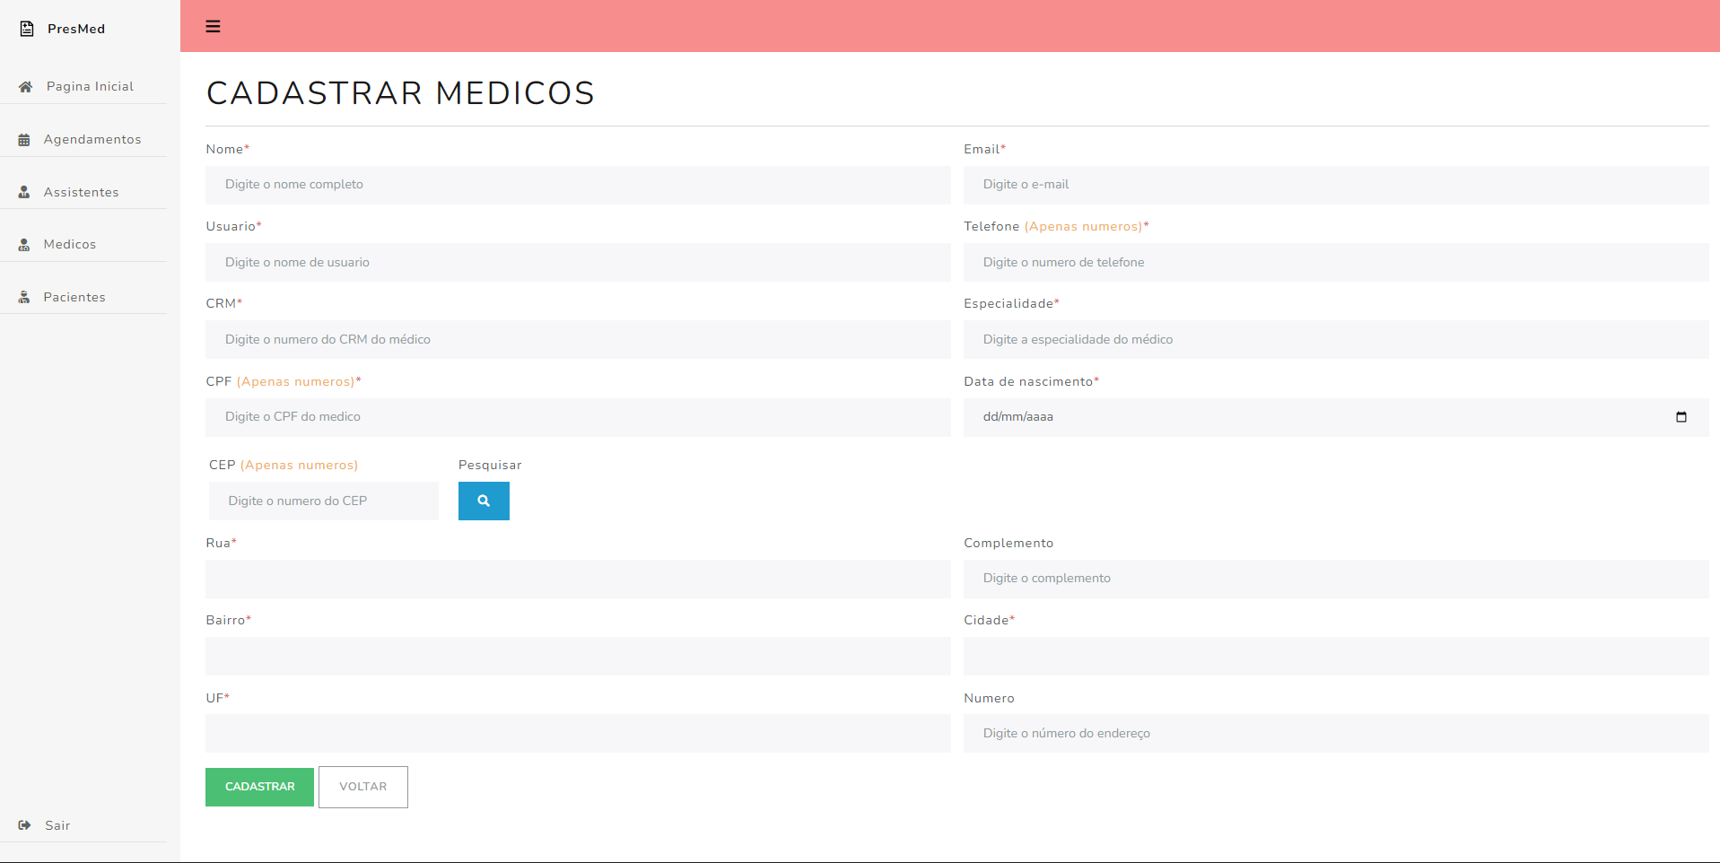

5.1.2.1 Descrição dos campos

Nome | Descrição/  Referência | Tamanho | Obrigatório | Valores/  Formatos | Restrições
Nome | Nome do usuário/medico | 3-50 | Sim | String | Não
E-mail | E-mail do usuário/medico | N/A | Sim | String | Não
Usuário | Usuário do usuário/medico | 3-20 | Sim | String | Não
Telefone | Telefone do usuário/medico | N/A | Sim | long | Apenas números
CRM | CRM do usuário/medico | 4-20 | Sim | String | Não
Especialidade | Especialidade do usuário/medico | 4-20 | Sim | String | Não
CPF | CPF do usuário/medico | N/A | Sim | String | Não
Rua | Rua do usuário/medico | 2-20 | Sim | String | Não
Complemento | Complemento do usuário/medico | 4-40 | Não | String | Não
Bairro | Bairro do usuário/medico | 2-40 | Sim | String | Não
Cidade | Cidade do usuário/medico | 4-20 | Sim | String | Não
UF | UF do usuário/medico | 2-20 | Sim | String | Não
Numero | Número do usuário/medico | 1-7 | Não | String | Não
CEP | Número | N/A | Não | String | Apenas números
Data de nascimento | Data de nascimento do usuário/medico | N/A | Sim | DateTime | Não

5.1.2.2 Descrição dos comandos

Nome | Tipo | Restrições
Pesquisar CEP | Busca o CEP na API dos correios e retorna os dados preenchendo os campos correspondentes. | Informar apenas números.
Cadastrar usuário/medico | Realiza o cadastro do médico conforme os dados inseridos. | Os dados obrigatórios devem ser inseridos.
Voltar | Voltar para a tela inicial de médicos. | N/A

5.1.3 Protótipos RF-01– Manter medicos – Detalhes
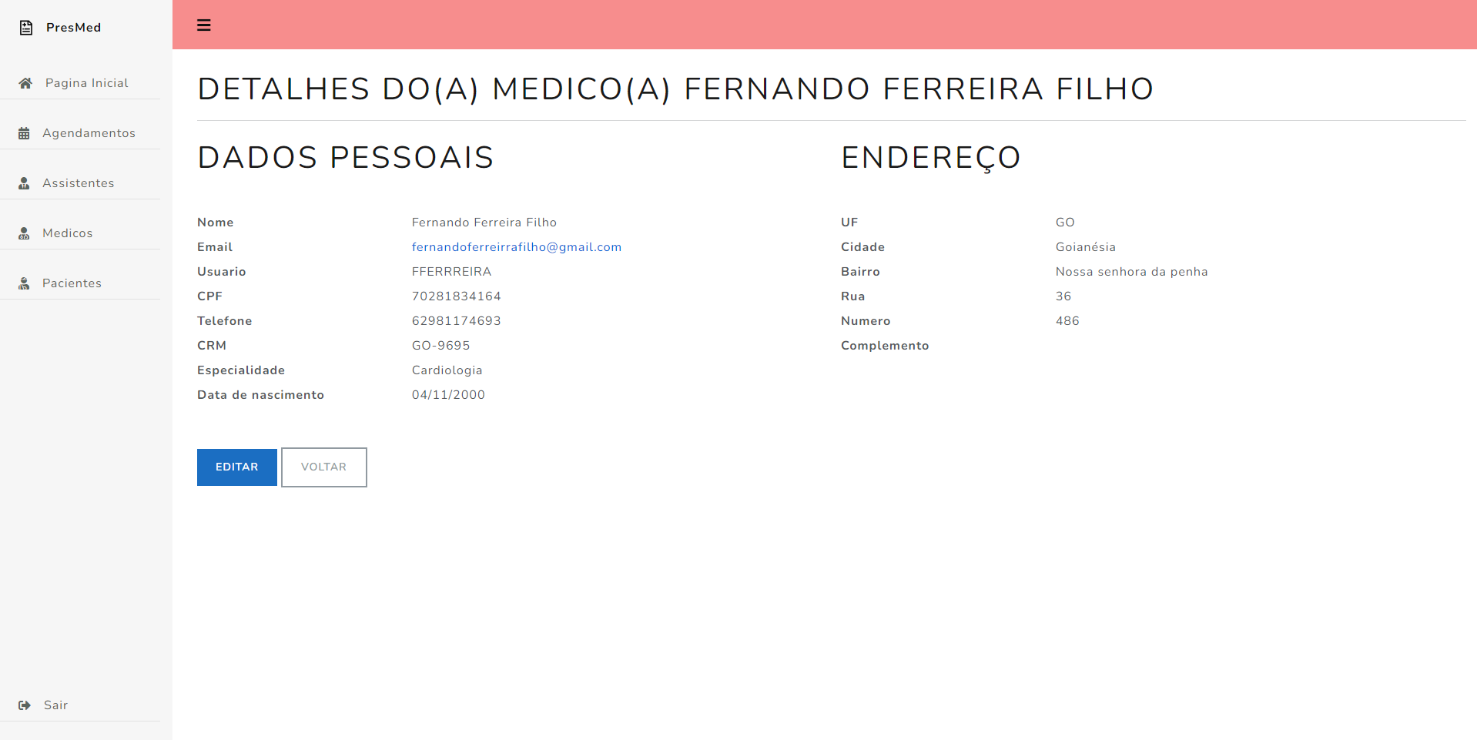

5.1.3.1 Descrição dos campos

Nome | Descrição/  Referência | Tamanho | Obrigatório | Valores/  Formatos | Restrições
N/A | N/A | N/A | N/A | N/A | N/A

5.1.3.2 Descrição dos comandos

Nome | Tipo | Restrições
Editar | Leva o usuário para a tela de edição desse usuário/medico. | N/A
Voltar | Voltar para a tela inicial de médicos. | N/A

5.1.4 Protótipos RF-01– Manter medicos – Desativar
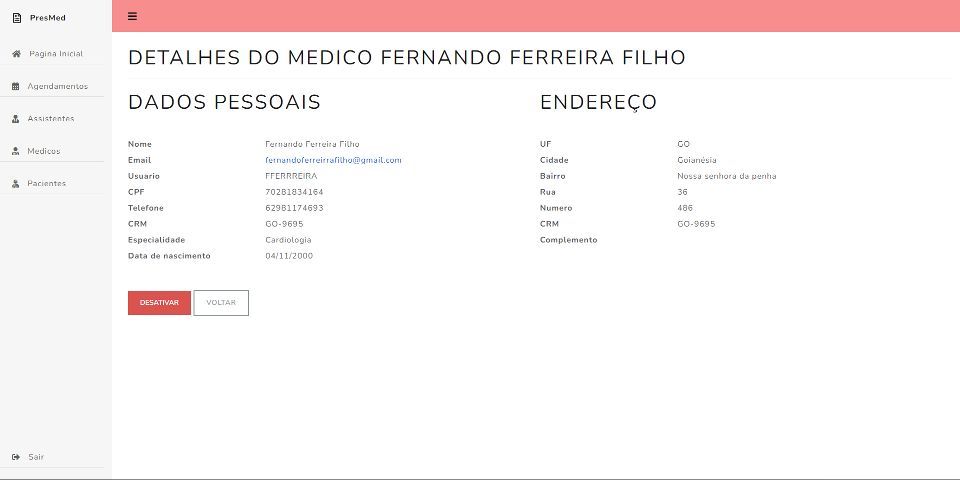

5.1.4.1 Descrição dos campos

Nome | Descrição/  Referência | Tamanho | Obrigatório | Valores/  Formatos | Restrições
N/A | N/A | N/A | N/A | N/A | N/A

5.1.4.2 Descrição dos comandos

Nome | Tipo | Restrições
Desativar | Desativa o usuário na base de dados | Usuário estar ativado.
Voltar | Voltar para a tela inicial de médicos. | N/A

5.1.5 Protótipos RF-01– Manter medicos – Ativar
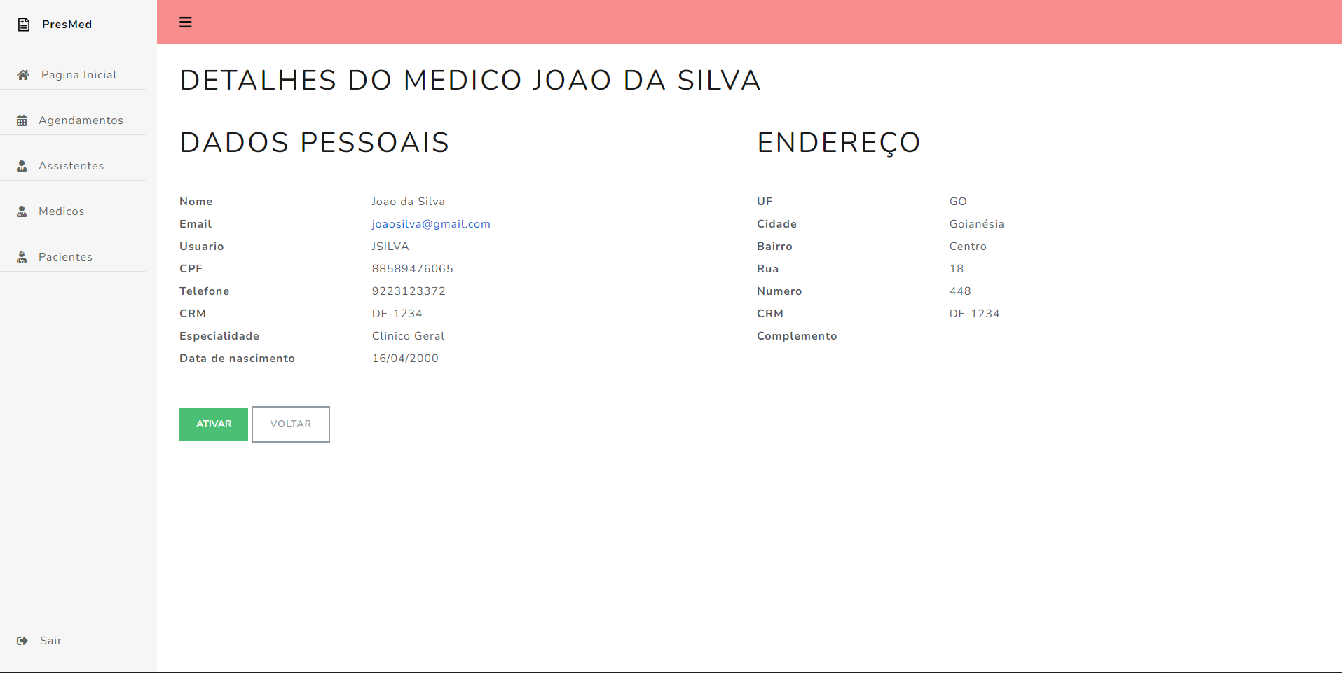

5.1.5.1 Descrição dos campos

Nome | Descrição/  Referência | Tamanho | Obrigatório | Valores/  Formatos | Restrições
N/A | N/A | N/A | N/A | N/A | N/A

5.1.5.2 Descrição dos comandos

Nome | Tipo | Restrições
Ativar | Ativa o usuário na base de dados | Usuário estar inativado
Voltar | Voltar para a tela inicial de médicos. | N/A

5.2.1 Protótipos RF-02– Manter Pacientes – Pagina inicial/USUARios ativos/Usuarios Desativados

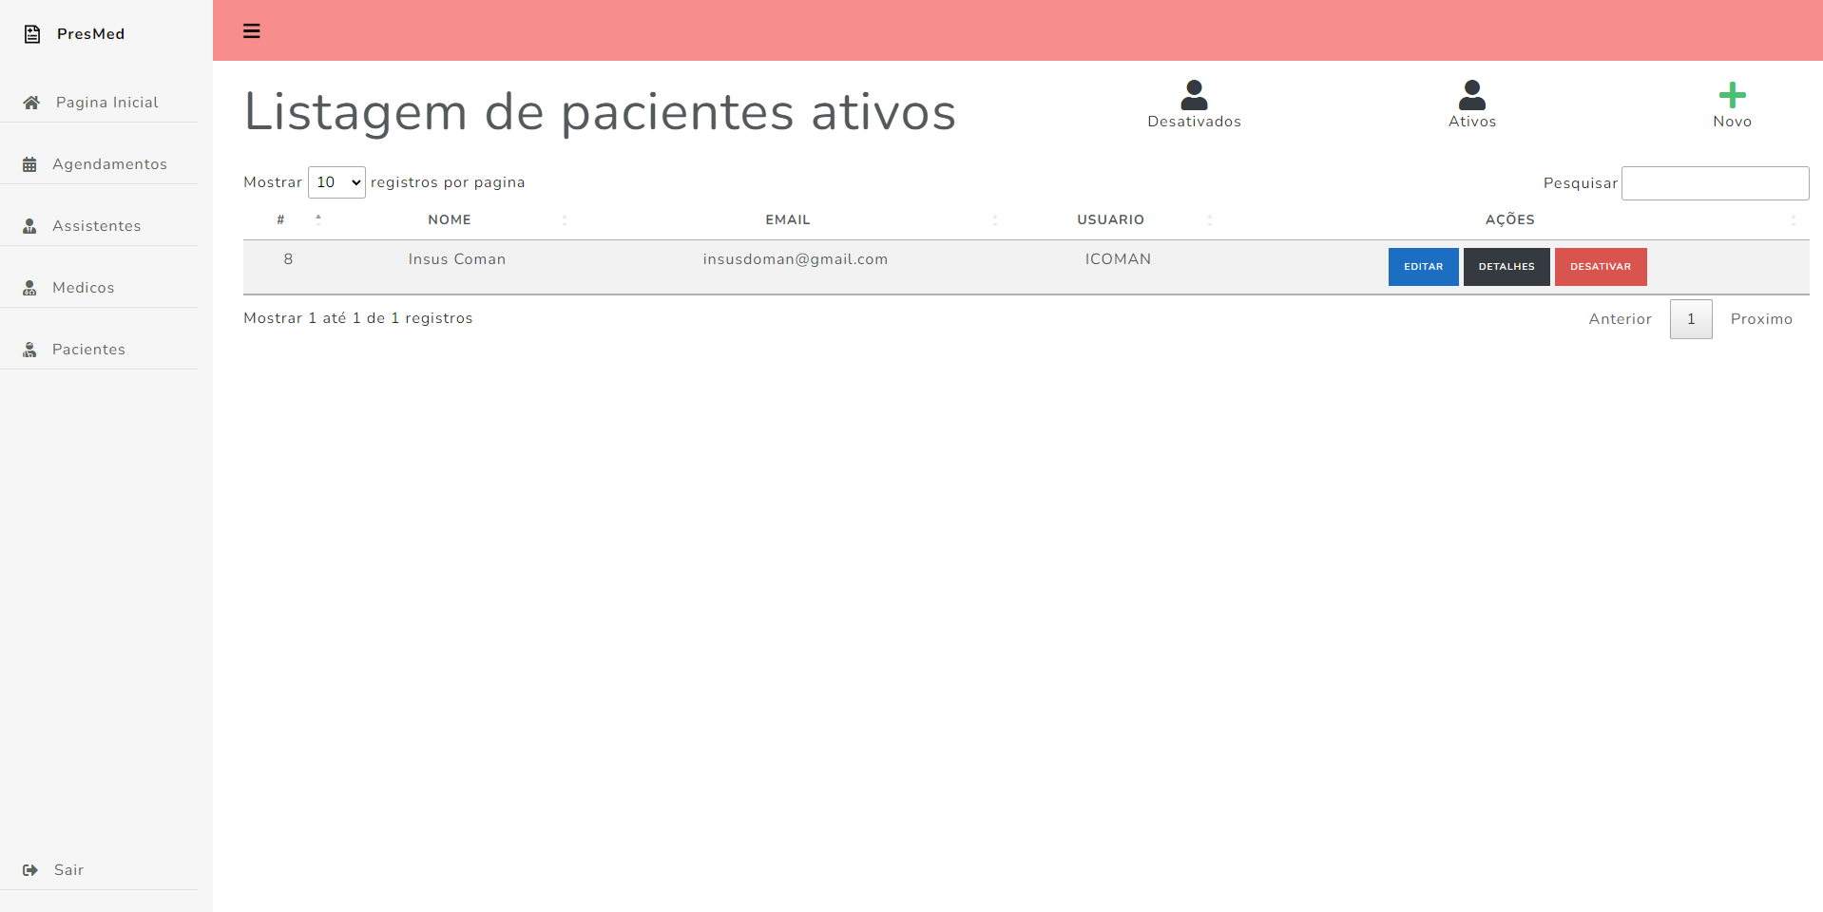

5.1.1.1 Descrição dos campos

Nome | Descrição/  Referência | Tamanho | Obrigatório | Valores/  Formatos | Restrições
Pesquisar | Pesquisa de usuários | N/A | Não | String | N/A

5.1.1.2 Descrição dos comandos

Nome | Tipo | Restrições
Filtrar | Busca o paciente cadastrado na base de dados. | Sem restrições.
Novo | Adição de novo usuário do tipo paciente. | Sem restrições.
Editar | Edição do usuário medico conforme dados cadastrados. | Sem restrições.
Desativar usuário/ paciente | Desativar usuário para impedir o login. | Estar com o usuário ativo.
Ativar usuário/ paciente | Ativar o usuário para permitir o login. | Estar com o usuário inativado.
Detalhes | Exibe os dados do usuário cadastrado. | Sem restrições.
Listar usuários ativos. | Altera a lista de usuários para exibir os usuários com o status de ativo. | Sem restrições.
Listar usuários desativados. | Altera a lista de usuários para exibir os usuários com o status de inativo. | Sem restrições.
Alterar quantidade de registros. | Alterar a quantidade de exibição da listagem. | Tem no mínimo um registro.
Ordenar dados da tabela. | Ordenar a ordem dos dados com base na coluna desejada. | Ter no mínimo um registro.

5.2.2 Protótipos RF-02– Manter Pacientes – Cadastro/Edição
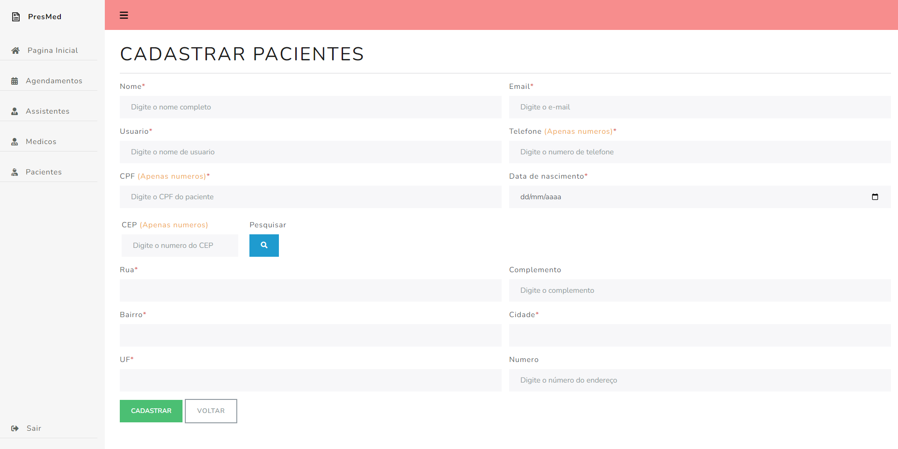

5.1.2.1 Descrição dos campos

Nome | Descrição/  Referência | Tamanho | Obrigatório | Valores/  Formatos | Restrições
Nome | Nome do usuário/ paciente | 3-50 | Sim | String | Não
E-mail | E-mail do usuário/ paciente | N/A | Sim | String | Não
Usuário | Usuário do usuário/ paciente | 3-20 | Sim | String | Não
Telefone | Telefone do usuário/ paciente | N/A | Sim | long | Apenas números
CPF | CPF do usuário/ paciente | N/A | Sim | String | Não
Rua | Rua do usuário/ paciente | 2-20 | Sim | String | Não
Complemento | Complemento do usuário/ paciente | 4-40 | Não | String | Não
Bairro | Bairro do usuário/ paciente | 2-40 | Sim | String | Não
Cidade | Cidade do usuário/ paciente | 4-20 | Sim | String | Não
UF | UF do usuário/ paciente | 2-20 | Sim | String | Não
Numero | Número do usuário/ paciente | 1-7 | Não | String | Não
CEP | Número | N/A | Não | String | Apenas números
Data de nascimento | Data de nascimento do usuário/ paciente | N/A | Sim | DateTime | Não

5.1.2.2 Descrição dos comandos

Nome | Tipo | Restrições
Pesquisar CEP | Busca o CEP na API dos correios e retorna os dados preenchendo os campos correspondentes. | Informar apenas números.
Cadastrar usuário/medico | Realiza o cadastro do médico conforme os dados inseridos. | Os dados obrigatórios devem ser inseridos.
Voltar | Voltar para a tela inicial de médicos. | N/A

5.2.3 Protótipos RF-02– Manter Pacientes – Detalhes
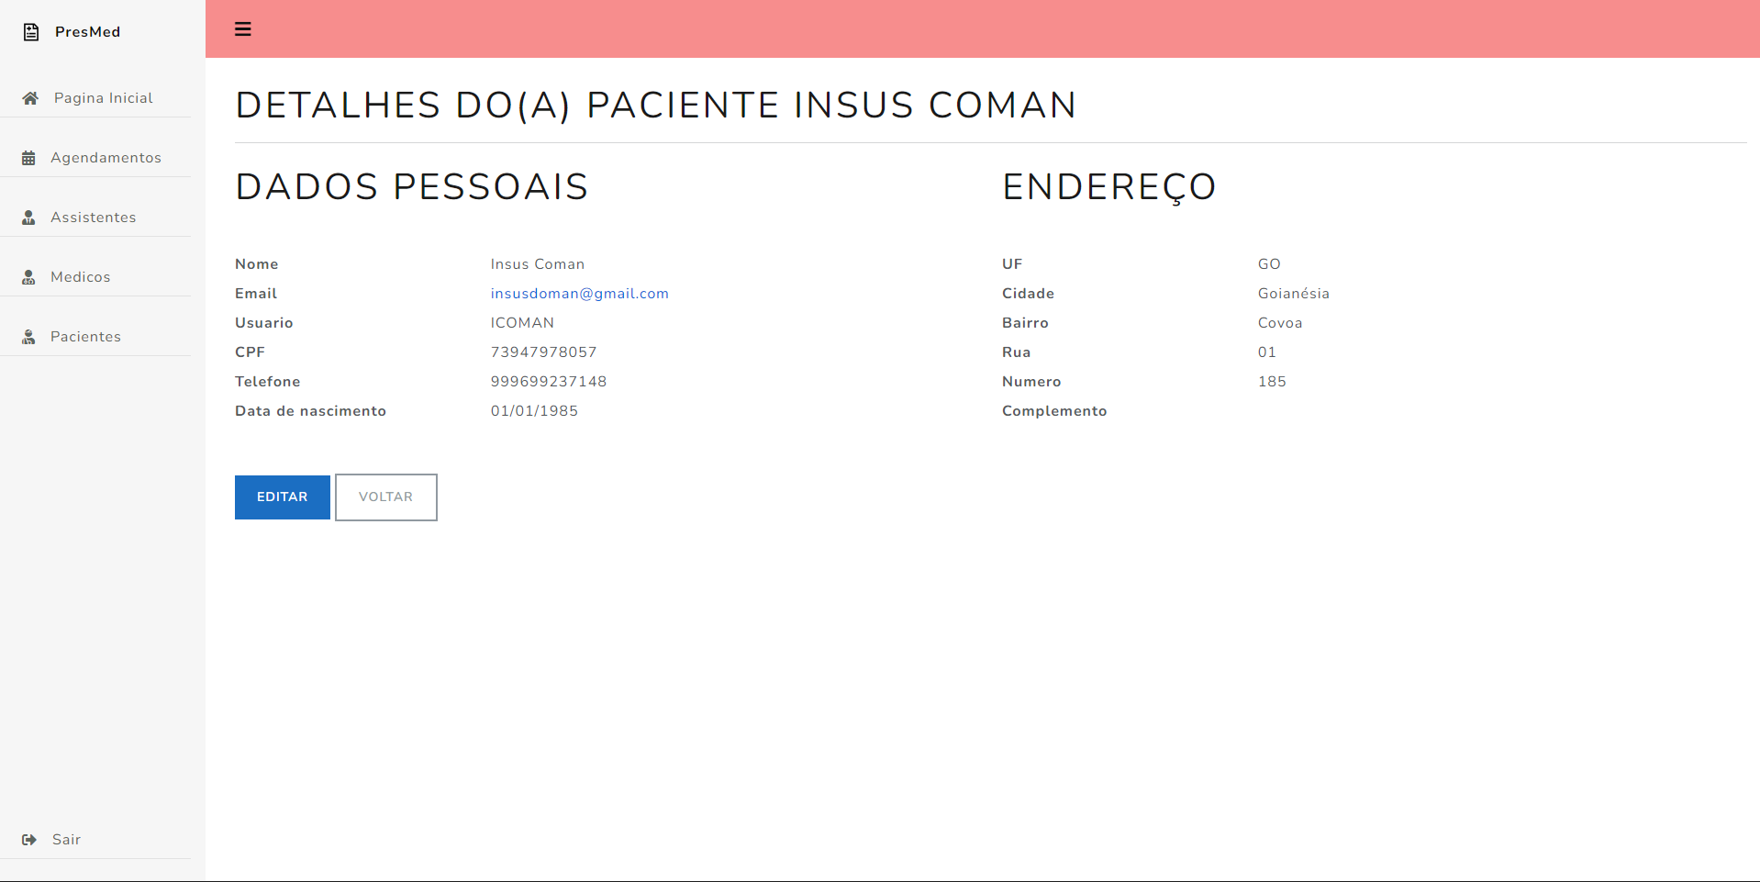

5.1.3.1 Descrição dos campos

Nome | Descrição/  Referência | Tamanho | Obrigatório | Valores/  Formatos | Restrições
N/A | N/A | N/A | N/A | N/A | N/A

5.1.3.2 Descrição dos comandos

Nome | Tipo | Restrições
Editar | Leva o usuário para a tela de edição desse usuário/medico. | N/A
Voltar | Voltar para a tela inicial de médicos. | N/A

5.2.4 Protótipos RF-02– Manter Pacientes – Desativar
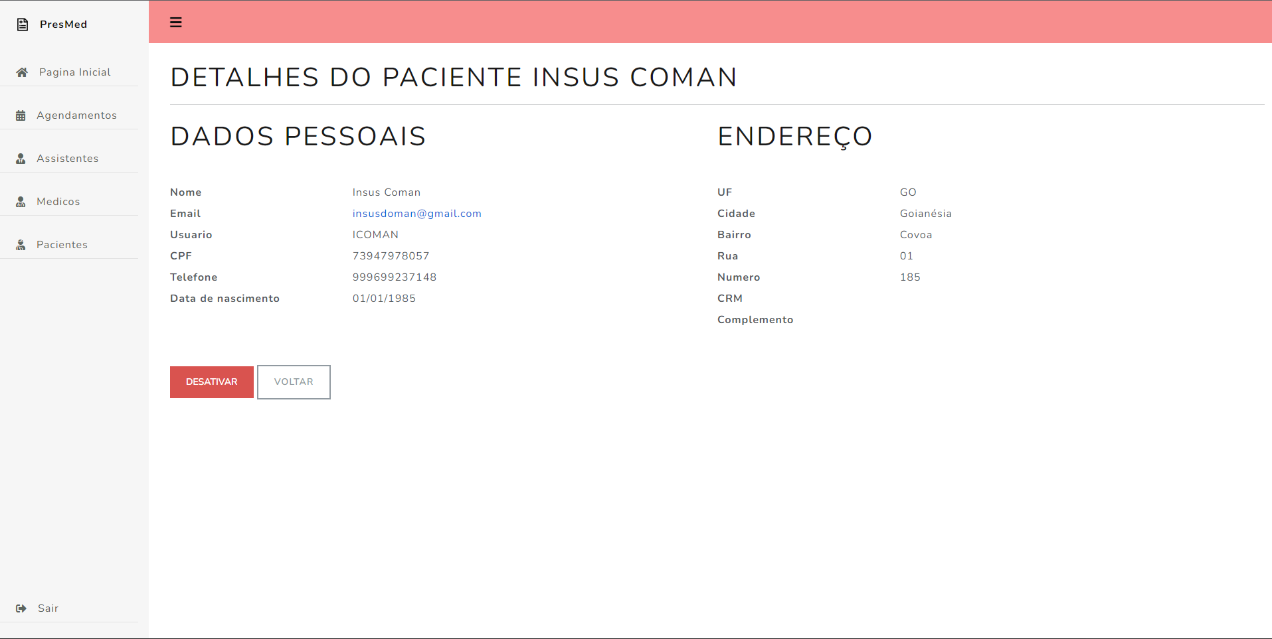

5.1.4.1 Descrição dos campos

Nome | Descrição/  Referência | Tamanho | Obrigatório | Valores/  Formatos | Restrições
N/A | N/A | N/A | N/A | N/A | N/A

5.1.4.2 Descrição dos comandos

Nome | Tipo | Restrições
Desativar | Desativa o usuário na base de dados | Usuário estar ativado.
Voltar | Voltar para a tela inicial de médicos. | N/A

5.2.5 Protótipos RF-02– Manter Pacientes – Ativar
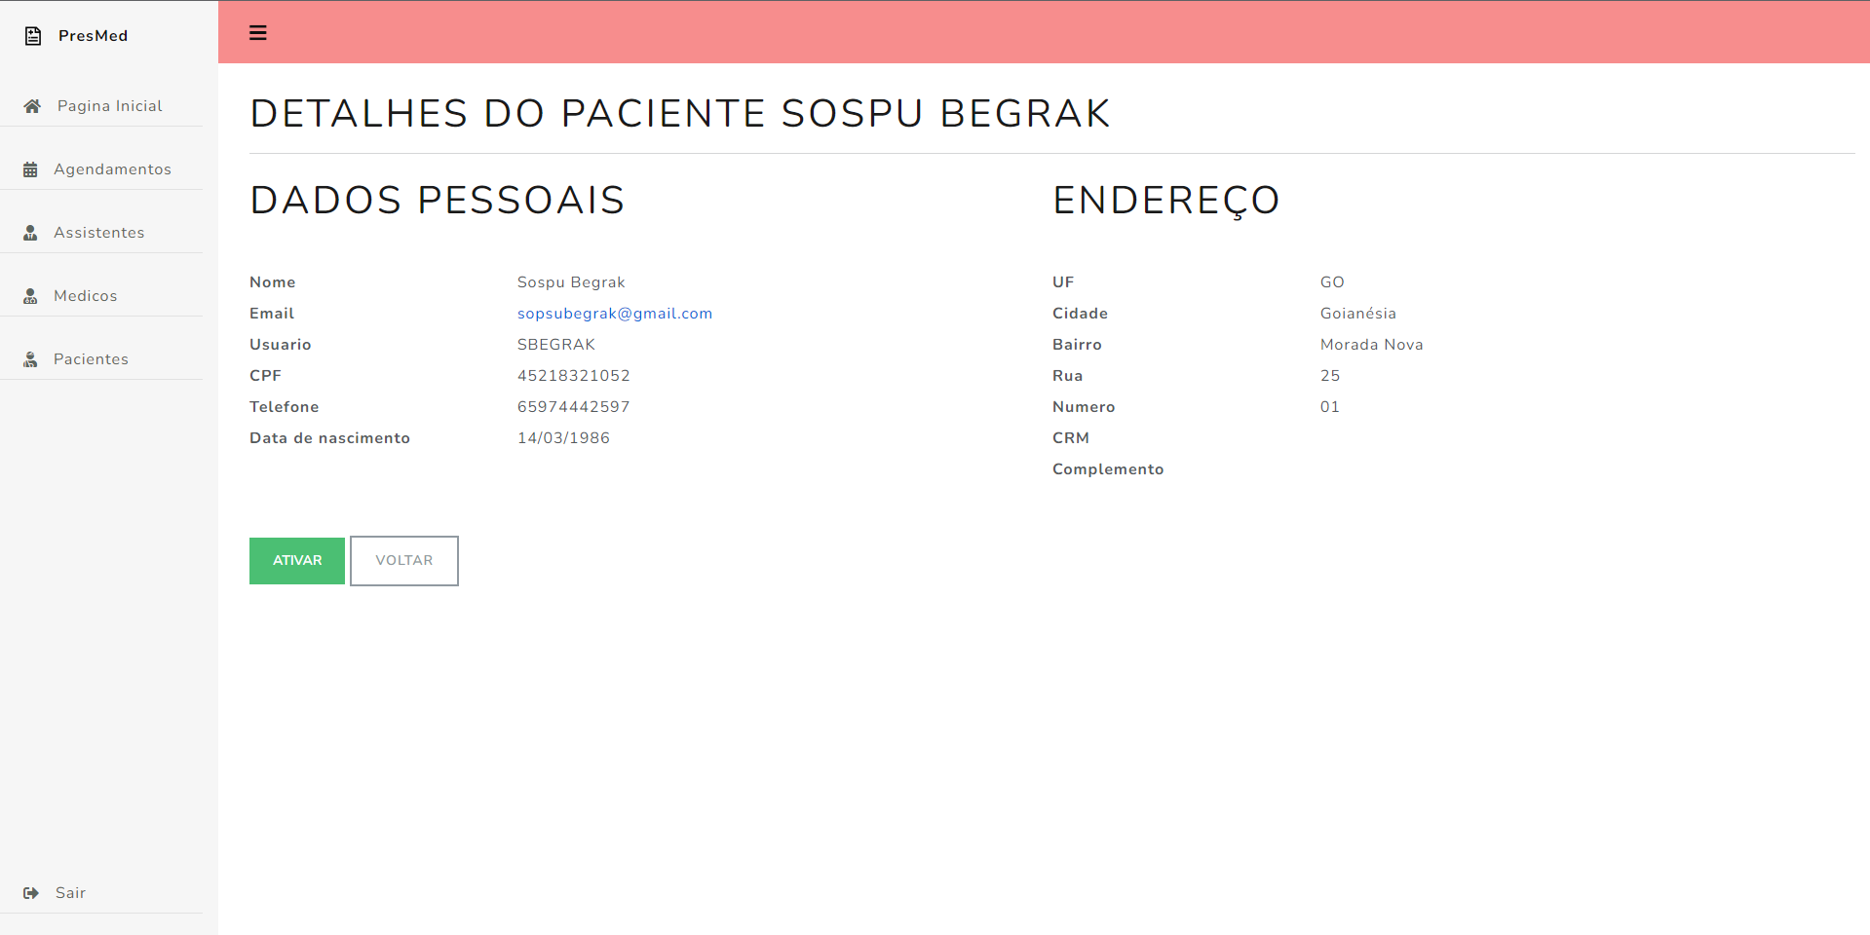

5.1.5.1 Descrição dos campos

Nome | Descrição/  Referência | Tamanho | Obrigatório | Valores/  Formatos | Restrições
N/A | N/A | N/A | N/A | N/A | N/A

5.1.5.2 Descrição dos comandos

Nome | Tipo | Restrições
Ativar | Ativa o usuário na base de dados | Usuário estar inativado
Voltar | Voltar para a tela inicial de médicos. | N/A

5.3.1 Protótipos RF-03– Manter Assistentes – Pagina inicial/USUARios ativos/Usuarios Desativados

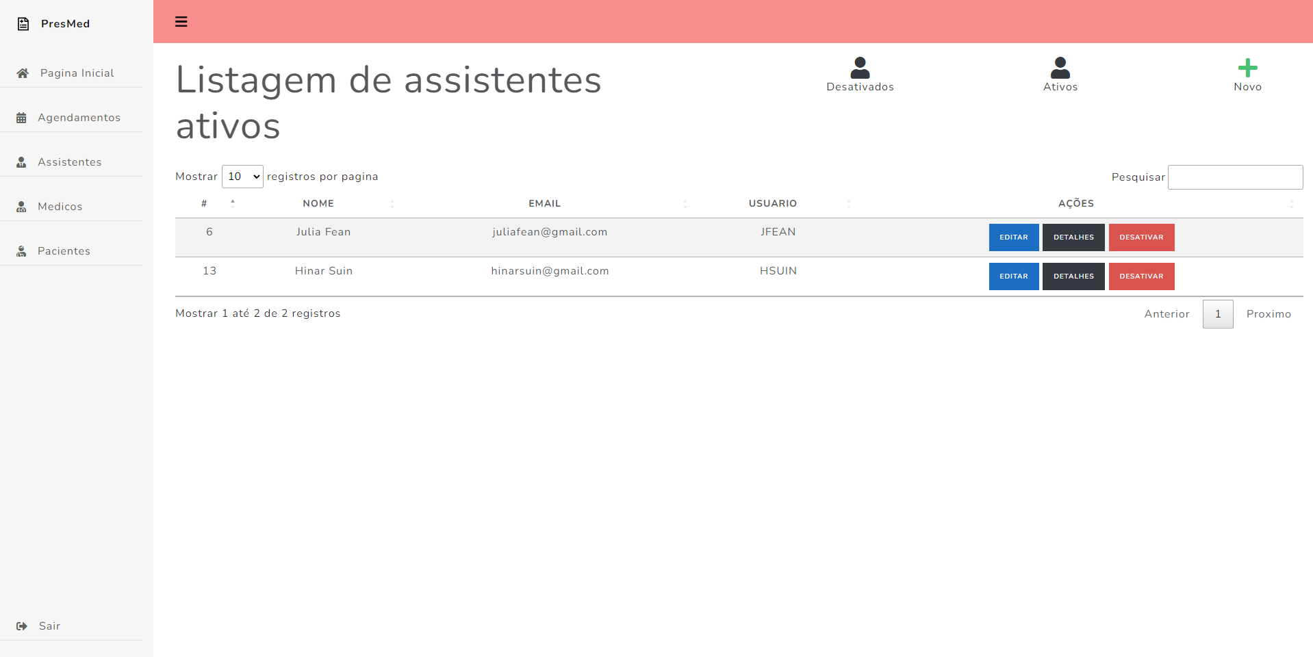

5.1.1.1 Descrição dos campos

Nome | Descrição/  Referência | Tamanho | Obrigatório | Valores/  Formatos | Restrições
Pesquisar | Pesquisa de usuários | N/A | Não | String | N/A

5.1.1.2 Descrição dos comandos

Nome | Tipo | Restrições
Filtrar | Busca o paciente cadastrado na base de dados. | Sem restrições.
Novo | Adição de novo usuário do tipo paciente. | Sem restrições.
Editar | Edição do usuário medico conforme dados cadastrados. | Sem restrições.
Desativar usuário/ paciente | Desativar usuário para impedir o login. | Estar com o usuário ativo.
Ativar usuário/ paciente | Ativar o usuário para permitir o login. | Estar com o usuário inativado.
Detalhes | Exibe os dados do usuário cadastrado. | Sem restrições.
Listar usuários ativos. | Altera a lista de usuários para exibir os usuários com o status de ativo. | Sem restrições.
Listar usuários desativados. | Altera a lista de usuários para exibir os usuários com o status de inativo. | Sem restrições.
Alterar quantidade de registros. | Alterar a quantidade de exibição da listagem. | Tem no mínimo um registro.
Ordenar dados da tabela. | Ordenar a ordem dos dados com base na coluna desejada. | Ter no mínimo um registro.

5.3.2 Protótipos RF-03– Manter Assistentes – Cadastro/Edição
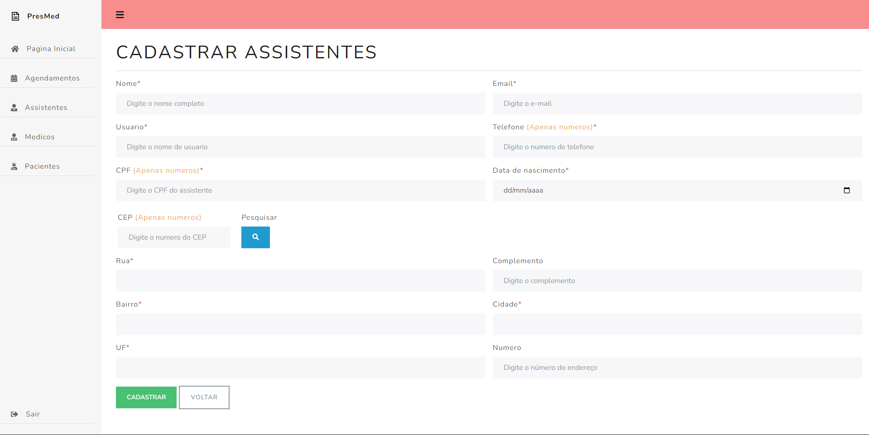

5.1.2.1 Descrição dos campos

Nome | Descrição/  Referência | Tamanho | Obrigatório | Valores/  Formatos | Restrições
Nome | Nome do usuário/ paciente | 3-50 | Sim | String | Não
E-mail | E-mail do usuário/ paciente | N/A | Sim | String | Não
Usuário | Usuário do usuário/ paciente | 3-20 | Sim | String | Não
Telefone | Telefone do usuário/ paciente | N/A | Sim | long | Apenas números
CPF | CPF do usuário/ paciente | N/A | Sim | String | Não
Rua | Rua do usuário/ paciente | 2-20 | Sim | String | Não
Complemento | Complemento do usuário/ paciente | 4-40 | Não | String | Não
Bairro | Bairro do usuário/ paciente | 2-40 | Sim | String | Não
Cidade | Cidade do usuário/ paciente | 4-20 | Sim | String | Não
UF | UF do usuário/ paciente | 2-20 | Sim | String | Não
Numero | Número do usuário/ paciente | 1-7 | Não | String | Não
CEP | Número | N/A | Não | String | Apenas números
Data de nascimento | Data de nascimento do usuário/ paciente | N/A | Sim | DateTime | Não

5.1.2.2 Descrição dos comandos

Nome | Tipo | Restrições
Pesquisar CEP | Busca o CEP na API dos correios e retorna os dados preenchendo os campos correspondentes. | Informar apenas números.
Cadastrar usuário/medico | Realiza o cadastro do médico conforme os dados inseridos. | Os dados obrigatórios devem ser inseridos.
Voltar | Voltar para a tela inicial de médicos. | N/A

5.3.3 Protótipos RF-03– Manter Assistentes – Detalhes
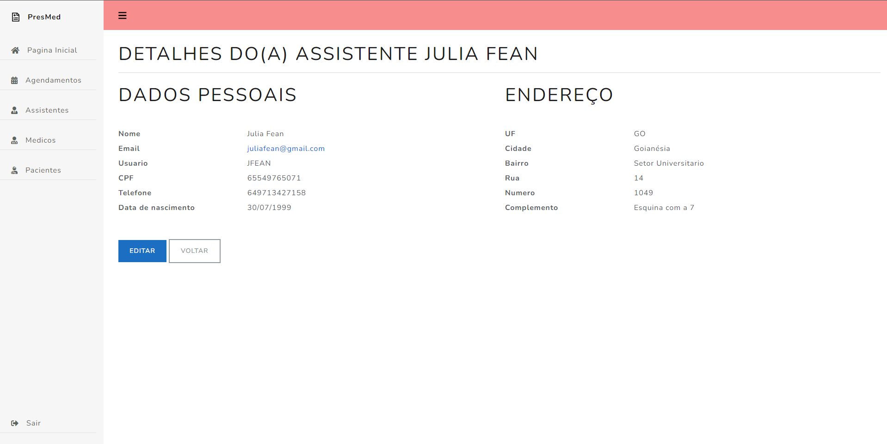

5.1.3.1 Descrição dos campos

Nome | Descrição/  Referência | Tamanho | Obrigatório | Valores/  Formatos | Restrições
N/A | N/A | N/A | N/A | N/A | N/A

5.1.3.2 Descrição dos comandos

Nome | Tipo | Restrições
Editar | Leva o usuário para a tela de edição desse usuário/medico. | N/A
Voltar | Voltar para a tela inicial de médicos. | N/A

5.3.4 Protótipos RF-03– Manter Assistentes – Desativar
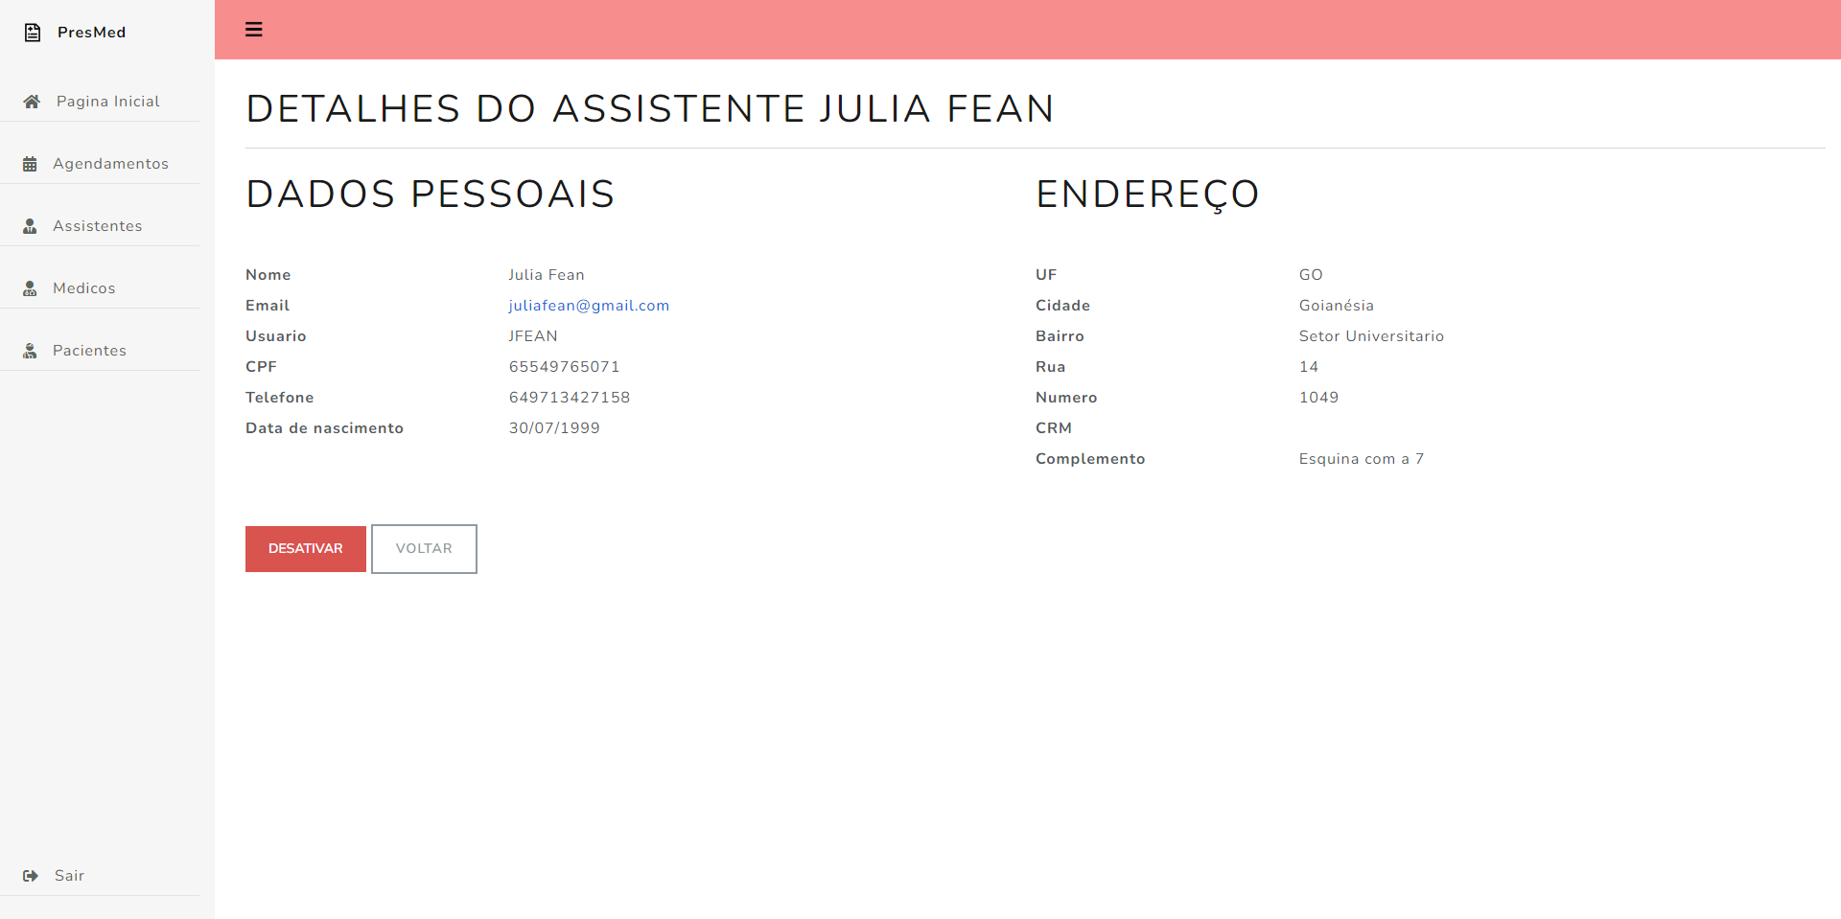

5.1.4.1 Descrição dos campos

Nome | Descrição/  Referência | Tamanho | Obrigatório | Valores/  Formatos | Restrições
N/A | N/A | N/A | N/A | N/A | N/A

5.1.4.2 Descrição dos comandos

Nome | Tipo | Restrições
Desativar | Desativa o usuário na base de dados | Usuário estar ativado.
Voltar | Voltar para a tela inicial de médicos. | N/A

5.3.5 Protótipos RF-03– Manter Assistentes – Ativar
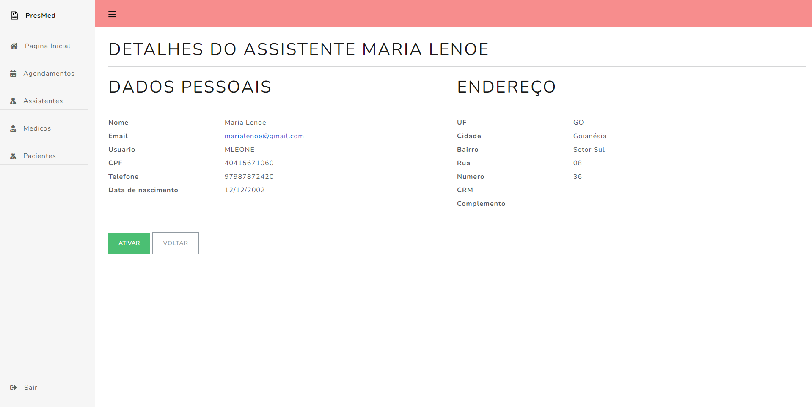

5.1.5.1 Descrição dos campos

Nome | Descrição/  Referência | Tamanho | Obrigatório | Valores/  Formatos | Restrições
N/A | N/A | N/A | N/A | N/A | N/A

5.1.5.2 Descrição dos comandos

Nome | Tipo | Restrições
Ativar | Ativa o usuário na base de dados | Usuário estar inativado
Voltar | Voltar para a tela inicial de médicos. | N/A

5.2 Mensagens do Sistema

5.2.1 Mensagens de Sucesso
ID | Descrição
MSGS-01 | “Usuário desativado com sucesso”
MSGS-02 | “Usuário ativado com sucesso”
MSGS-03 | “Usuário alterado com sucesso”
MSGS-04 | “Usuário cadastrado com sucesso”

5.2.2 Mensagens de Confirmação
ID | Descrição

5.2.3 Mensagens de Erro
ID | Descrição
MSGE-01 | Nenhum registro encontrado
MSGE-02 | O campo não pode ser vazio
MSGE-03 | Campo invalido
MSGE-04 | ID não encontrado
MSGE-05 | Houve um erro ao salvar, registro duplicado
MSGE-06 | Houve um erro para listar tente mais tarde, ERRO: <erro de sistema>
MSGE-07 | Houve um erro para encontrar tente mais tarde, ERRO: <erro de sistema>
MSGE-08 | O usuário deve ter mais de 18 anos e menos de 130 anos
MSGE-09 | O usuário deve ter menos de 130 anos
MSGE-10 | Houve um erro ao salvar, ERRO: <erro do sistema>

6 MODELAGEM DO SISTEMA

6.1 Diagrama de Casos de Uso

Exemplo Diagrama de Caso de Uso elaborado de acordo com as orientações de Guedes(2011). Elaborado no Astah.

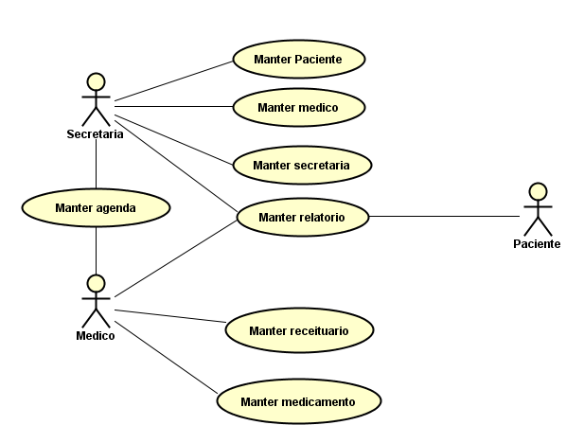

6.2 Regras de Negócio

6.2.1 Manter medicos
ID | Descrição da regra
RN-01 | Ao salvar um médico, deve ser validado se os campos obrigatórios foram preenchidos
RN-02 | Todo cadastro é único
RN-03 | Todos os médicos cadastrados devem possuir mais de 18 anos
RN-04 | O CPF informado deve ser validado
RN-05 | O campo “Usuário” é único
RN-06 | O campo “CPF” é único
RN-07 | O campo “CRM” é único.
RN-08 | Ao cadastrar qualquer tipo de pessoa, será gerado o usuário junto.
RN-09 | O campo do cadastrado “usuário” não pode ser alterado
RN-10 | O campo do cadastrado “CRM” não pode ser alterado
RN-11 | O campo do cadastrado “CPF” não pode ser alterado

6.3.1 Documentação de Casos de Uso MAnter medico

Nome do caso de uso | Manter medico
Caso de uso geral
Ator principal | Assistente
Atores secundários | N/A
Resumo | Nesse caso de uso, os atores podem realizar toda a operação para a manutenção dos usuários cadastrados como médicos
Pré-condições | Para realizar as ações nesse diagrama é preciso que o usuário esteja logado e seu perfil de acesso seja o de assistente  Para cadastrar ou alterar algum medico é necessário que todos os dados obrigatórios sejam cadastrados  e validados de acordo com as regras de negócio.
Pós-condições | Qualquer ação de validação deve ser confirmada.
Fluxo principal 1
Ações do Ator | Ações do Sistema
Clicar na opção Médicos. | Redireciona para a interface de médicos.
Clicar no botão de “Novo”. | Redireciona para a tela de cadastro de novo médico.
Inserir os dados e clica em salvar. | Registra os dados do médico no sistema após as validações de dados e mostra a mensagem de sucesso MSGS-04
Clicar em “Voltar” na tela de cadastro de médico. | Volta para a tela de listagem de médicos.
Fluxo principal 2
Clicar na opção Médicos | Redireciona para a interface de médicos.
Inserir dados no campo de pesquisa | Realiza a busca pelos dados inseridos
Clicar no ícone de “Editar” | Redireciona pra pagina de edição de cadastro
Inseri os dados e clica em “Alterar” na tela de edição | Realizar a alteração dos dados na base após a validação dos dados e mostra a mensagem de sucesso MSGS-03
Clicar em “Voltar” na tela de edição | Volta para a interface de listagem de médicos
Fluxo principal 3
Clicar na opção Médicos | Redireciona para a interface de médicos.
Clicar em “próximo” na tela de listagem de médicos | Carrega a próxima listagem de registros
Clicar em “anterior” na tela de listagem de médicos | Carrega a listagem de registros anterior
Clicar no botão “Ativos” na tela de listagem de médicos | É carregado a listagem de médicos ativos.
Clicar no botão “Desativados” na tela de listagem de médicos | É carregado a listagem de médicos desativados.
Clicar em “ativar” na linha do registro | O usuário é levado a tela de ativação de cadastro.
Clicar em “desativado” na linha do registro | O usuário é levado a tela de inativação de cadastro.
Clica no botão de quantidade de listagem | Altera a quantidade de registros exibidos
Fluxo principal 4
Clicar em “Ativar” na página de ativação. | O usuário selecionado é ativado e é carregada a tela inicial de listagem de médicos com a mensagem de sucesso MSGS-02
Clicar em “Voltar” na página de ativação. | O usuário é levado a tela de listagem de médicos desativados.
Fluxo principal 5
Clicar em “Desativar” na página de desativação. | O usuário selecionado é desativado e é carregada a tela inicial de listagem de médicos com a mensagem de sucesso MSGS-01
Clicar em “Voltar” na página de desativação. | O usuário é levado a tela de listagem de médicos ativos.
Fluxo principal 6
Clicar em “Detalhes” na linha da tabela do usuário | Ir para a tela de detalhes onde se mostra todos os campos cadastrais.
Clicar em “Editar” na tela de detalhes. | Ir para a tela de edição do cadastro.
Clicar em “Voltar” na tela de detalhes. | Ir para a tela de listagem de médicos.
Fluxos de exceção 1.1
Ações do Ator | Ações do Sistema
Usuário clica em “Salvar” no cadastro de médicos sem informar todos os campos obrigatórios. | O sistema mostra a mensagem de erro MSGE-02
Fluxos de exceção 1.2
Usuário informa dados de um cadastro já existente e clicar em “Salvar” | O sistema mostra a mensagem de erro MSGE-05
Fluxos de exceção 1.3
Usuário informa um campo invalido e clica em salvar | O sistema mostra a mensagem de erro MSGE-03
Fluxos de exceção 1.4
Usuário informa uma data de nascimento e é menor que 18 anos e maior que 130 anos. | O sistema mostra a mensagem de erro MSGE-08
Fluxos de exceção 1.5
O Usuário informa o campo com a quantidade menor de ou maior de letras. | Conforme o campo poderá ser exibido uma das seguintes mensagens: MSGE-03
Fluxos de exceção 1.6
Usuário informa um campo único duplicado. | O sistema mostra a mensagem de erro MSGE-05
Fluxos de exceção 1.7
O Usuário informa o campo com a quantidade menor de ou maior de letras. | Conforme o campo poderá ser exibido uma das seguintes mensagens: MSGE-03
Fluxos de exceção 2.1
Usuário clica em “Salvar” no cadastro de médicos sem informar todos os campos obrigatórios. | O sistema mostra a mensagem de erro MSGE-02
Fluxos de exceção 2.2
O Usuário informa o campo com a quantidade menor de ou maior de letras. | Conforme o campo poderá ser exibido uma das seguintes mensagens: MSGE-03
Fluxos de exceção 2.3
Usuário informa um campo invalido e clica em salvar | O sistema mostra a mensagem de erro MSGE-03
Fluxos de exceção 2.4
Usuário informa uma data de nascimento e é menor que 18 anos e maior que 130 anos. | O sistema mostra a mensagem de erro MSGE-08
Fluxos de exceção 2.5
O Usuário informa o campo com a quantidade menor de ou maior de letras. | Conforme o campo poderá ser exibido uma das seguintes mensagens: MSGE-03
Fluxos de exceção 1.6
Usuário informa um campo único duplicado. | O sistema mostra a mensagem de erro MSGE-05
Fluxos de exceção 2.6
Usuário tenta ir para a edição onde não existe usuário cadastrado | Volta para a tela de listagem de médicos e mostra a mensagem de erro: MSGE-04
Fluxos de exceção 3.1
Clicar em médicos | O sistema carrega a mensagem de erro MSGE-01, devido não existir médicos cadastrados com status ativo.
Fluxos de exceção 3.2
Clicar em “Desativados” | O sistema carrega a mensagem de erro MSGE-01, devido não existir médicos desativados.
Fluxos de exceção 3.3
Usuário tenta ir para a edição onde não existe usuário cadastrado | Volta para a tela de listagem de médicos e mostra a mensagem de erro: MSGE-04
Fluxos de exceção 3.4
Usuário tenta ir para detalhes onde não existe usuário cadastrado | Volta para a tela de listagem de médicos e mostra a mensagem de erro: MSGE-04
Fluxos de exceção 3.5
Usuário tenta ir para a desativação onde não existe usuário cadastrado | Volta para a tela de listagem de médicos e mostra a mensagem de erro: MSGE-04
Fluxos de exceção 3.6
Usuário tenta ir para ativação onde não existe usuário cadastrado | Volta para a tela de listagem de médicos e mostra a mensagem de erro: MSGE-04
Restrições / Validações

Nome do caso de uso | Manter assistente
Caso de uso geral
Ator principal | Assistente
Atores secundários | N/A
Resumo | Nesse caso de uso, os atores podem realizar toda a operação para a manutenção dos usuários cadastrados como médicos
Pré-condições | Para realizar as ações nesse diagrama é preciso que o usuário esteja logado e seu perfil de acesso seja o de assistente  Para cadastrar ou alterar algum medico é necessário que todos os dados obrigatórios sejam cadastrados e validados de acordo com as regras de negócio.
Pós-condições | Qualquer ação de validação deve ser confirmada.
Fluxo principal 1
Ações do Ator | Ações do Sistema
Clicar na opção Assistentes. | Redireciona para a interface de assistentes.
Clicar no botão de “Novo”. | Redireciona para a tela de cadastro de novo assistente.
Inserir os dados e clica em salvar. | Registra os dados do assistente no sistema após as validações de dados e mostra a mensagem de sucesso MSGS-04
Clicar em “Voltar” na tela de cadastro de assistente. | Volta para a tela de listagem de assistente.
Fluxo principal 2
Clicar na opção Assistente | Redireciona para a interface de assistente.
Inserir dados no campo de pesquisa | Realiza a busca pelos dados inseridos
Clicar no ícone de “Editar” | Redireciona pra pagina de edição de cadastro
Inseri os dados e clica em “Alterar” na tela de edição | Realizar a alteração dos dados na base após a validação dos dados e mostra a mensagem de sucesso MSGS-03
Clicar em “Voltar” na tela de edição | Volta para a interface de listagem de assistentes
Fluxo principal 3
Clicar na opção Médicos | Redireciona para a interface de assistentes.
Clicar em “próximo” na tela de listagem de assistentes | Carrega a próxima listagem de registros
Clicar em “anterior” na tela de listagem de assistentes | Carrega a listagem de registros anterior
Clicar no botão “Ativos” na tela de listagem de assistentes | É carregado a listagem de assistentes ativos.
Clicar no botão “Desativados” na tela de listagem de assistentes | É carregado a listagem de assistentes desativados.
Clicar em “ativar” na linha do registro | O usuário é levado a tela de ativação de cadastro.
Clicar em “desativado” na linha do registro | O usuário é levado a tela de inativação de cadastro.
Clica no botão de quantidade de listagem | Altera a quantidade de registros exibidos
Fluxo principal 4
Clicar em “Ativar” na página de ativação. | O usuário selecionado é ativado e é carregada a tela inicial de listagem de assistentes com a mensagem de sucesso MSGS-02
Clicar em “Voltar” na página de ativação. | O usuário é levado a tela de listagem de assistentes desativados.
Fluxo principal 5
Clicar em “Desativar” na página de desativação. | O usuário selecionado é desativado e é carregada a tela inicial de listagem de assistentes com a mensagem de sucesso MSGS-01
Clicar em “Voltar” na página de desativação. | O usuário é levado a tela de listagem de assistentes ativos.
Fluxo principal 6
Clicar em “Detalhes” na linha da tabela do usuário | Ir para a tela de detalhes onde se mostra todos os campos cadastrais.
Clicar em “Editar” na tela de detalhes. | Ir para a tela de edição do cadastro.
Clicar em “Voltar” na tela de detalhes. | Ir para a tela de listagem de assistentes.
Fluxos de exceção 1.1
Ações do Ator | Ações do Sistema
Usuário clica em “Salvar” no cadastro de médicos sem informar todos os campos obrigatórios. | O sistema mostra a mensagem de erro MSGE-02
Fluxos de exceção 1.2
Usuário informa dados de um cadastro já existente e clicar em “Salvar” | O sistema mostra a mensagem de erro MSGE-05
Fluxos de exceção 1.3
Usuário informa um campo invalido e clica em salvar | O sistema mostra a mensagem de erro MSGE-03
Fluxos de exceção 1.4
Usuário informa uma data de nascimento e é menor que 18 anos e maior que 130 anos. | O sistema mostra a mensagem de erro MSGE-08
Fluxos de exceção 1.5
O Usuário informa o campo com a quantidade menor de ou maior de letras. | Conforme o campo poderá ser exibido uma das seguintes mensagens: MSGE-03
Fluxos de exceção 1.6
Usuário informa um campo único duplicado. | O sistema mostra a mensagem de erro MSGE-05
Fluxos de exceção 1.7
O Usuário informa o campo com a quantidade menor de ou maior de letras. | Conforme o campo poderá ser exibido uma das seguintes mensagens: MSGE-03
Fluxos de exceção 2.1
Usuário clica em “Salvar” no cadastro de médicos sem informar todos os campos obrigatórios. | O sistema mostra a mensagem de erro MSGE-02
Fluxos de exceção 2.2
O Usuário informa o campo com a quantidade menor de ou maior de letras. | Conforme o campo poderá ser exibido uma das seguintes mensagens: MSGE-03
Fluxos de exceção 2.3
Usuário informa um campo invalido e clica em salvar | O sistema mostra a mensagem de erro MSGE-03
Fluxos de exceção 2.4
Usuário informa uma data de nascimento e é menor que 18 anos e maior que 130 anos. | O sistema mostra a mensagem de erro MSGE-08
Fluxos de exceção 2.5
O Usuário informa o campo com a quantidade menor de ou maior de letras. | Conforme o campo poderá ser exibido uma das seguintes mensagens: MSGE-03
Fluxos de exceção 2.6
Usuário tenta ir para a edição onde não existe usuário cadastrado | Volta para a tela de listagem de médicos e mostra a mensagem de erro: MSGE-04
Fluxos de exceção 3.1
Clicar em médicos | O sistema carrega a mensagem de erro MSGE-01, devido não existir médicos cadastrados com status ativo.
Fluxos de exceção 3.2
Clicar em “Desativados” | O sistema carrega a mensagem de erro MSGE-01, devido não existir médicos desativados.
Fluxos de exceção 3.3
Usuário tenta ir para a edição onde não existe usuário cadastrado | Volta para a tela de listagem de médicos e mostra a mensagem de erro: MSGE-04
Fluxos de exceção 3.4
Usuário tenta ir para detalhes onde não existe usuário cadastrado | Volta para a tela de listagem de médicos e mostra a mensagem de erro: MSGE-04
Fluxos de exceção 3.5
Usuário tenta ir para a desativação onde não existe usuário cadastrado | Volta para a tela de listagem de médicos e mostra a mensagem de erro: MSGE-04
Fluxos de exceção 3.6
Usuário tenta ir para ativação onde não existe usuário cadastrado | Volta para a tela de listagem de médicos e mostra a mensagem de erro: MSGE-04
Restrições / Validações

Nome do caso de uso | Manter pacientes
Caso de uso geral
Ator principal | Assistente
Atores secundários | N/A
Resumo | Nesse caso de uso, os atores podem realizar toda a operação para a manutenção dos usuários cadastrados como médicos
Pré-condições | Para realizar as ações nesse diagrama é preciso que o usuário esteja logado e seu perfil de acesso seja o de assistente  Para cadastrar ou alterar algum medico é necessário que todos os dados obrigatórios sejam cadastrados e validados de acordo com as regras de negócio.
Pós-condições | Qualquer ação de validação deve ser confirmada.
Fluxo principal 1
Ações do Ator | Ações do Sistema
Clicar na opção Assistentes. | Redireciona para a interface de assistentes.
Clicar no botão de “Novo”. | Redireciona para a tela de cadastro de novo assistente.
Inserir os dados e clica em salvar. | Registra os dados do assistente no sistema após as validações de dados e mostra a mensagem de sucesso MSGS-04
Clicar em “Voltar” na tela de cadastro de assistente. | Volta para a tela de listagem de assistente.
Fluxo principal 2
Clicar na opção Assistente | Redireciona para a interface de assistente.
Inserir dados no campo de pesquisa | Realiza a busca pelos dados inseridos
Clicar no ícone de “Editar” | Redireciona pra pagina de edição de cadastro
Inseri os dados e clica em “Alterar” na tela de edição | Realizar a alteração dos dados na base após a validação dos dados e mostra a mensagem de sucesso MSGS-03
Clicar em “Voltar” na tela de edição | Volta para a interface de listagem de assistentes
Fluxo principal 3
Clicar na opção Médicos | Redireciona para a interface de assistentes.
Clicar em “próximo” na tela de listagem de assistentes | Carrega a próxima listagem de registros
Clicar em “anterior” na tela de listagem de assistentes | Carrega a listagem de registros anterior
Clicar no botão “Ativos” na tela de listagem de assistentes | É carregado a listagem de assistentes ativos.
Clicar no botão “Desativados” na tela de listagem de assistentes | É carregado a listagem de assistentes desativados.
Clicar em “ativar” na linha do registro | O usuário é levado a tela de ativação de cadastro.
Clicar em “desativado” na linha do registro | O usuário é levado a tela de inativação de cadastro.
Clica no botão de quantidade de listagem | Altera a quantidade de registros exibidos
Fluxo principal 4
Clicar em “Ativar” na página de ativação. | O usuário selecionado é ativado e é carregada a tela inicial de listagem de assistentes com a mensagem de sucesso MSGS-02
Clicar em “Voltar” na página de ativação. | O usuário é levado a tela de listagem de assistentes desativados.
Fluxo principal 5
Clicar em “Desativar” na página de desativação. | O usuário selecionado é desativado e é carregada a tela inicial de listagem de assistentes com a mensagem de sucesso MSGS-01
Clicar em “Voltar” na página de desativação. | O usuário é levado a tela de listagem de assistentes ativos.
Fluxo principal 6
Clicar em “Detalhes” na linha da tabela do usuário | Ir para a tela de detalhes onde se mostra todos os campos cadastrais.
Clicar em “Editar” na tela de detalhes. | Ir para a tela de edição do cadastro.
Clicar em “Voltar” na tela de detalhes. | Ir para a tela de listagem de assistentes.
Fluxos de exceção 1.1
Ações do Ator | Ações do Sistema
Usuário clica em “Salvar” no cadastro de médicos sem informar todos os campos obrigatórios. | O sistema mostra a mensagem de erro MSGE-02
Fluxos de exceção 1.2
Usuário informa dados de um cadastro já existente e clicar em “Salvar” | O sistema mostra a mensagem de erro MSGE-05
Fluxos de exceção 1.3
Usuário informa um campo invalido e clica em salvar | O sistema mostra a mensagem de erro MSGE-03
Fluxos de exceção 1.4
Usuário informa uma data de nascimento maior que 130 anos. | O sistema mostra a mensagem de erro MSGE-09
Fluxos de exceção 1.5
O Usuário informa o campo com a quantidade menor de ou maior de letras. | Conforme o campo poderá ser exibido uma das seguintes mensagens: MSGE-03
Fluxos de exceção 1.6
Usuário informa um campo único duplicado. | O sistema mostra a mensagem de erro MSGE-05
Fluxos de exceção 1.7
O Usuário informa o campo com a quantidade menor de ou maior de letras. | Conforme o campo poderá ser exibido uma das seguintes mensagens: MSGE-03
Fluxos de exceção 2.1
Usuário clica em “Salvar” no cadastro de médicos sem informar todos os campos obrigatórios. | O sistema mostra a mensagem de erro MSGE-02
Fluxos de exceção 2.2
O Usuário informa o campo com a quantidade menor de ou maior de letras. | Conforme o campo poderá ser exibido uma das seguintes mensagens: MSGE-03
Fluxos de exceção 2.3
Usuário informa um campo invalido e clica em salvar | O sistema mostra a mensagem de erro MSGE-03
Fluxos de exceção 2.4
Usuário informa uma data de nascimento e é menor que 18 anos e maior que 130 anos. | O sistema mostra a mensagem de erro MSGE-08
Fluxos de exceção 2.5
O Usuário informa o campo com a quantidade menor de ou maior de letras. | Conforme o campo poderá ser exibido uma das seguintes mensagens: MSGE-03
Fluxos de exceção 2.6
Usuário tenta ir para a edição onde não existe usuário cadastrado | Volta para a tela de listagem de médicos e mostra a mensagem de erro: MSGE-04
Fluxos de exceção 3.1
Clicar em médicos | O sistema carrega a mensagem de erro MSGE-01, devido não existir médicos cadastrados com status ativo.
Fluxos de exceção 3.2
Clicar em “Desativados” | O sistema carrega a mensagem de erro MSGE-01, devido não existir médicos desativados.
Fluxos de exceção 3.3
Usuário tenta ir para a edição onde não existe usuário cadastrado | Volta para a tela de listagem de médicos e mostra a mensagem de erro: MSGE-04
Fluxos de exceção 3.4
Usuário tenta ir para detalhes onde não existe usuário cadastrado | Volta para a tela de listagem de médicos e mostra a mensagem de erro: MSGE-04
Fluxos de exceção 3.5
Usuário tenta ir para a desativação onde não existe usuário cadastrado | Volta para a tela de listagem de médicos e mostra a mensagem de erro: MSGE-04
Fluxos de exceção 3.6
Usuário tenta ir para ativação onde não existe usuário cadastrado | Volta para a tela de listagem de médicos e mostra a mensagem de erro: MSGE-04
Restrições / Validações

6.3 Diagrama de Classes

6.4 Diagrama de Atividades

6.5 Diagrama de Sequência

6.6 Demais Diagramas UML

6.7 Modelo de Dados

6.7.1 Criação Física do Modelo de Dados

6.7.2 Dicionário de Dados

6.8 Ambiente de desenvolvimento

6.9 Sistemas e componentes externos utilizados

7 TESTES

7.1 Elaboração do Plano de Testes

< Neste item deve ser criado o plano de testes do sistema, permitindo a validação do sistema por parte do desenvolvedor, através da verificação dos requisitos do sistema desenvolvido. Inicialmente, identificam-se os requisitos técnicos e funcionais do sistema, e listam-se todas as situações que podem ocorrer com o sistema (essas situações podem ser elaboradas através do diagrama de caso de uso e dos diagramas de sequência). Deve-se realizar testes de consistência de campos, funcionalidades, desempenho, etc. O Plano de Testes do Sistema dever· conter, no mínimo.
- Nº do Teste;
- Descrição do Teste;
- Resultado Esperado.

Por conter todos os testes do sistema, este plano poder· ser um anexo na documentação do sistema. Alguns tipos de testes a serem realizados são: teste de funcionalidades, teste de usabilidade, teste de desempenho, teste de carga, teste de stress, teste de volume, teste de segurança e controle de acesso, teste de tolerância a falhas e recuperação, teste de configuração, teste de instalação, etc.>

7.2 Execução do Plano de Testes

<Neste item devem ser registrados os testes realizados no sistema tendo como base o Plano de Testes do Sistema. O registro dos testes deve conter a identificação do sistema, o nome do realizador dos testes e a configuração do ambiente onde foi realizado o teste. Além disso, para cada teste, deve-se ter os seguintes dados:
- Nº do teste;
- Resultado Obtido;
- Comentários (se necessário).>

REFERÊNCIAS

Como fonte de pesquisa, foram utilizados os templates abaixo e o documento gerado no Trabalho de Conclusão de Curso da aluna Isadora Lemes Fernandes, intitulado Proposta de modelo de documentação a ser utilizada nos projetos de desenvolvimento de software do curso de Sistemas de Informação campus Goianésia-GO, orientado pela Profa. Me. Juliana Martins de Bessa Ferreira no ano de 2017.

SERRA, Ana Paula Gonçalves. Documentação de um Produto de Software. Instituto Federal do Sudeste de Minas Gerais - IFSUDESTEMG: 2005. Disponível em: < http://www.riopomba.ifsudestemg.edu.br/dcc/dcc/materiais/938862718_modelo%20de%20documeto%20de%20software.pdf>. Acesso em 02 mar. 2018.

Templates utilizados pela Fábrica de Tecnologias Turing – UniEvangélica, na qual a Profa. Juliana Martins também foi orientadora nos anos de 2013 e 2014.

AUTORIA E COMISSÃO ORGANIZADORA DO DOCUMENTO:

Este documento teve sua elaboração em 2018 coordenado pela Profa. Me. Juliana Martins de Bessa Ferreira, tendo apoio dos membros descritos no Grupo de Trabalho (GT). Sua origem teve base na Resolução CSI N. 004, de 26 de Abril de 2017, emitida pelo coordenador do curso de Sistemas de Informação (SI) da UEG, câmpus Goianésia.

COMISSÃO ORGANIZADORA

Juliana Martins de Bessa Ferreira (professora do curso de SI, câmpus Goianésia)
Isadora Lemes Fernandes (aluna do curso de SI, câmpus Goianésia)
Eduardo José Magalhães (professor e coordenador do curso de SI, câmpus Goianésia)
Eliéser Henrique de Barros (professor e coordenador de TC do curso de SI, câmpus Goianésia)

